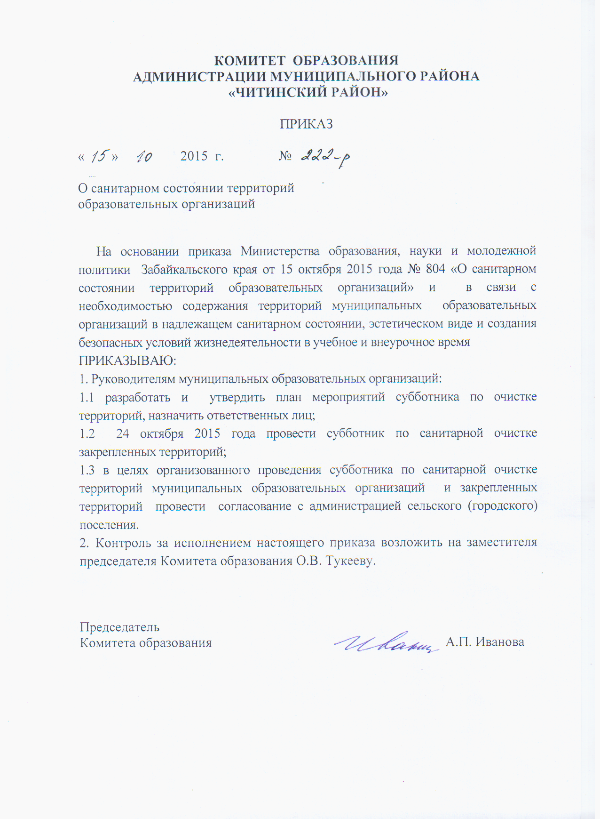

План мероприятий субботника по очистке территорий
МОУ СОШ с. Сохондо.
№п/п | Мероприятие | Класс | Ответственные
1. | Территория возле спортзала | 9 класс | Башнаева О.Н.
2. | Территория палисадника | 8 класс | Подойницина Н.Б.
3. | Территория футбольного поля, главный вход | 10 класс | Жамбалова И.В.
4. | Территория хозяйственной части с востока | 11 класс | Никифорова Е.-Х.П

